Р О С С И Й С К А Я Ф Е Д Е Р А Ц И Я
Б Е Л Г О Р О Д С К А Я О Б Л А С Т Ь

АДМИНИСТРАЦИЯ
СЕТИЩЕНСКОГО СЕЛЬСКОГО ПОСЕЛЕНИЯ
МУНИЦИПАЛЬНОГО РАЙОНА «КРАСНЕНСКИЙ РАЙОН»

РАСПОРЯЖЕНИЕ

«03» октября 2016 года № 158-р

Об установлении лимитов потребления
горюче-смазочных материалов
на октябрь 2016 года

В соответствии с распоряжением Министерства транспорта РФ от 14 марта 2008 года № АМ-23-р «О внесении в действие методических рекомендаций «Нормы расхода топлива и смазочных материалов на автомобильном транспорте» и распоряжением администрации муниципального района «Красненский район» от 30 марта 2015 года № 194-р «Об установлении норм расхода топлива»:
1. Установить лимит на октябрь 2016 года по разделу «Управление» в колличестве 57 л на сумму 2000 рублей.
2. Списание топлива производить на основании установленных норм по машинам.
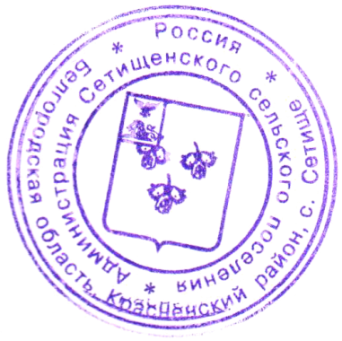
3. Контроль за исполнением распоряжения возложить на главу администрации Сетищенского сельского поселения В.А.Мамонова.

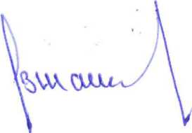
Глава администрации
Сетищенского сельского поселения В.Мамонов

